Pressemeldung / 23.04.2018

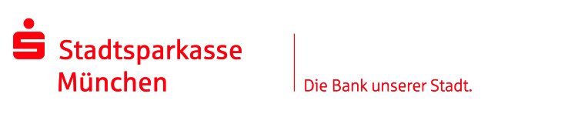
Unternehmenskommunikation wird eigenständige Abteilung /
Denise Mühlleitner übernimmt die Leitung

München (sskm). Die Stadtsparkasse München löst die Abteilung Unternehmenskommunikation aus dem Vorstandsstab heraus. Die Führung übernimmt Denise Mühlleitner (36). Die Betriebswirtin hat zuletzt zwei Jahre das Vorstandsbüro geleitet. Davor war sie in verschiedenen verantwortlichen Funktionen der größten Sparkasse Bayerns tätig.
Im Rahmen der Strategieumsetzung SSKM2020 und der laufenden Veränderungsprojekte und –prozesse im Sinne der Kundenwünsche ist Mühlleitner seit zwei Jahren steuernd im Change Board vertreten - einem Gremium besetzt aus Vorstand und leitenden Mitarbeitern. „In Zeiten massiver Veränderungen kommt der Kommunikation eine besondere Bedeutung zu. Darum haben wir dafür einen eigenen Bereich geschaffen. Mit Denise Mühlleitner haben wir die ideale Besetzung“, sagt Vorstandsvorsitzender Ralf Fleischer, an den die neue Stabsabteilungsleiterin berichten wird.
Bildunterschrift:
Denise Mühlleitner (36) ist seit Ende April Leiterin der neuen Stabsabteilung Unternehmenskommunikation bei der Stadtsparkasse München.
Die Stadtsparkasse München
Fast jeder zweite Münchner vertraut in Geldfragen auf die Stadtsparkasse München, die seit 1824 besteht. Der Marktführer unter den Münchner Banken im Privatkundenbereich, bezogen auf Hauptbankverbindungen, bietet mit 58 Standorten das dichteste Filialnetz aller Kreditinstitute im Stadtgebiet. Mit ihren Partnern aus der Sparkassen-Finanzgruppe, dem größten Finanzverbund Deutschlands, stellt sie das gesamte Spektrum von Finanzdienstleistungen, Anlagemöglichkeiten und Finanzierungsformen bereit. Auch die S-Apps gehören zu den meistgenutzten Banking-Apps in Deutschland für Smartphone und Tablet.
Mit einer durchschnittlichen Bilanzsumme von 17,3 Milliarden Euro ist die Stadtsparkasse München die größte bayerische und fünftgrößte deutsche Sparkasse. Das 1824 gegründete Kreditinstitut beschäftigt 2.250 Sparkassen-Mitarbeiter und 245 Auszubildende (Stand 31.12.2017). Als Sparkasse engagiert sie sich in besonderem Maß im gesellschaftlichen und kulturellen Bereich für den Standort München.

